X TRAVESIA RIA DE VILLAVICIOSA
El Puntal sábado 23 agosto de 2014 (16:30 horas)
Distancia 2000 metros

ORGANIZA: Club de Natación Ciudad de Gijón.
PATROCINA: Patronato Deportivo Municipal de Villaviciosa
COLABORAN: D.G.Deportes, El Gaitero
DISTANCIA: 2.000 metros
Cuota inscripción de 10 al confirmar la participación antes de la prueba

CATEGORÍA MASCULINO FEMENINO
Menores 1998 a 2001 1998 a 2001
Mayores 1997 a 1984 1997 a 1984
Master A 1983 a 1965 1983 a 1965
Master 50 1964 anteriores

Prueba de promoción 400 metros dársena del puntal (gratuita)
Categorías benjamín 04-05 alevin 02-03 y popular

INSCRIPCIONES: La inscripción deberá realizarse en la web www.ciudaddegijon.org o mediante correo electrónico a la dirección ciudaddegijon@telecable.es o al teléfono 670 631 176 indicando para cada participante el número de licencia y club en caso de estar federado, nombre, apellidos, año de nacimiento, autorización del tutor en caso de ser menor. Las inscripciones deberán estar en poder del club organizador con dos días de antelación a la prueba.

Recogida de gorros hasta 30 minutos antes de la salida en el Puntal

PREMIOS: Recibirán trofeo los tres primeros clasificados en cada una de las categorías por sexo y edad.la recogida de premios y regalos conmemorativos es personal
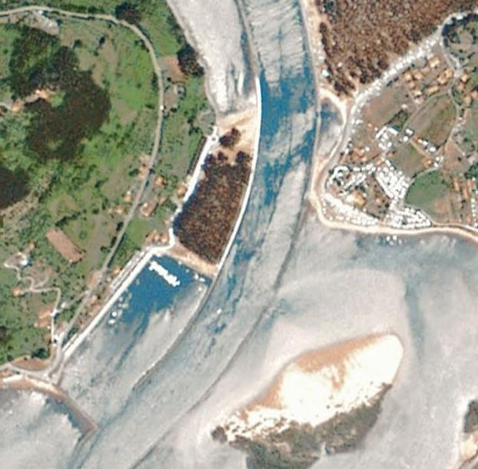
Control
Y
Salida yMeta
vuelta
Control
Y
Meta
Salida
Recorrido
2000 metros
Recorrido largo
4500 metros
18:30 h

